Inhaltsverzeichnis

Concept Map 2

Versuchsprotokoll 4

Strahlengang 6

Farbwahrnehmung 9

Optische Geräte 16

Blog-Eintrag 18

# Concept Map

**Aufgabenstellung:** Erstelle eine Concept Map zum Thema Optik. Mindestanzahl der verwendeten Begriffe: 20. Finde so viele Verbindungen wie möglich. Achte auf eine ansprechende, übersichtliche Gestaltung entweder handschriftlich oder mit dem Computer.

# Versuchsprotokoll

**Aufgabenstellung:** Suche dir einen Versuch zum Thema, den du zuhause durchführen kannst und protokolliere diesen ausführlich. Denke an eine Skizze!

**Lichtbündelung mit einer Lupe**

**Ziel des Versuchs**: In-Brand-stecken von Papier und eines Blattes mit einer Bikonvex-Lupe

**Erwartung**: Das Sonnenlicht, das in die Lupe fällt, wird gesammelt und auf einen Punkt gebündelt. Liegt dieser Punkt direkt auf dem Blatt oder dem Papier, beginnt es zu brennen.

**Material:** Bikonvex-Lupe, Feuerschale, Blatt von einer Pflanze, Papier

**Versuchsaufbau:** An einem sonnigen Tag werden ein verwelktes Blatt und ein Blatt Papier so in eine Feuerschale gelegt, dass sie nicht übereinander liegen und dass beide von der Sonne beschienen werden.

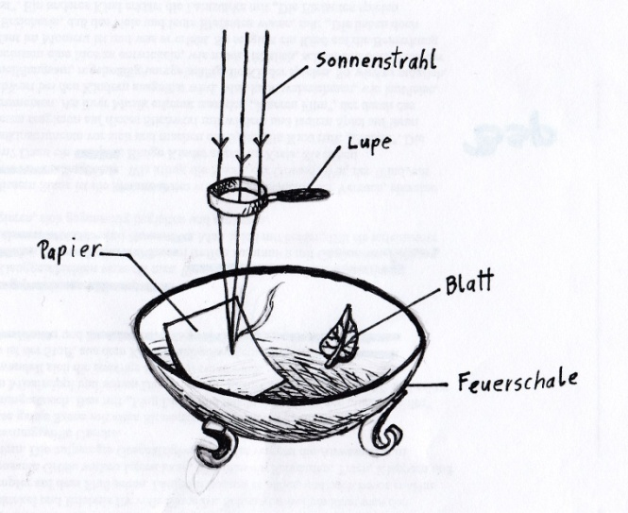**Skizze**:

**Durchführung und Beobachtung:** Die Lupe wird je nach Stand der Sonne ausgerichtet, so dass sich Feuerschale, Lupe und Sonne in dieser Reihenfolge befinden. Nun wird die Lupe so lange in Richtung Blatt bzw. Papier bewegt, bis man auf letzterem einen möglichst kleinen Lichtpunkt erkennen kann. Ist das der Fall, beginnt das Blatt oder das Papier an diesem Punkt sofort zu rauchen. Dort entsteht nun ein Loch mit verkohltem Rand (dieser sieht auf dem Blatt weiß aus). Ich weiß zwar nicht genau wie, denn es ist mir nur ein Mal gelungen, aber ich habe es geschafft, das Papier wirklich in Brand zu stecken. Nach einer Zeit ist das Feuer wieder erloschen.

Mir ist auch aufgefallen, dass auf dem Blatt kleinere Löcher entstehen als auf dem Papier.

**Messdaten:** Der ideale Abstand zwischen Lupe und Blatt/Papier beträgt ungefähr 23 cm.

**Interpretation:** Um ein Loch zu erzeugen, muss möglichst viel Sonnenlicht gebündelt werden, idealerweise an einem einzelnen Punk. Vermutlich hat das Papier angefangen zu brennen, weil ich zufällig einen perfekten Abstand zwischen Lupe und Papier erzeugt habe und so besonders viel Sonnenlicht auf einem Punkt konzentriert war.

**Tipps und Tricks:** Nicht nur der Abstand zwischen Objekt und Lupe ist entscheidend, sondern auch die Rotation dieser. Das Sonnenlicht muss fast gerade in die Lupe einfallen, damit ein möglichst kleiner Konzentrationspunkt entsteht.

# Strahlengang

**Aufgabenstellung:** Wähle entweder eine Zerstreuungs- oder Sammellinse und entweder einen Hohl- oder Wölbspiegel und zeichne den Strahlengang der Lichtstrahlen. Gib dabei in aufzählenden Schritten genau an, was du tust, sodass jemand, der keine Ahnung davon hat, den Strahlengang anschließend nachzeichnen könnte.

**Sammellinse:**

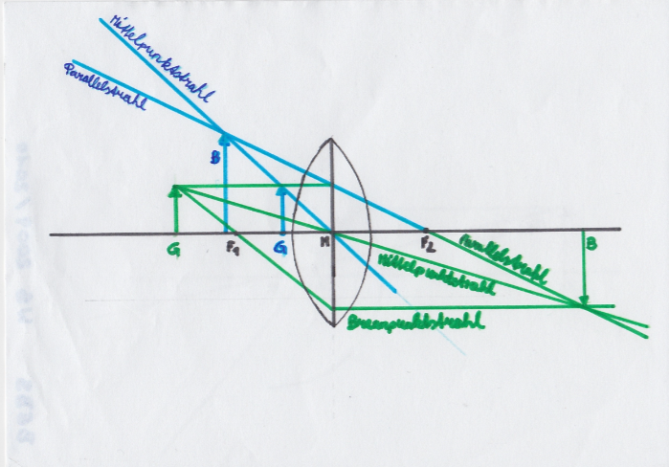

* Zunächst wird eine horizontale Linie als Basis gezeichnet.
* Danach werden auf dieser Linie die Punkte G ,M, F1 und F2 angenommen. F1 und F2 liegen links und rechts von M und sind gleichweit von M entfernt.
* Von G aus wird ein Pfeil, der im rechten Winkel zur Basislinie steht und beliebig lang ist, gezeichnet. Dieser symbolisiert den Gegenstand, der durch die Linse betrachtet wird.
* Durch M wird eine Linie gezogen, die im rechten Winkel auf die Basislinie steht und deren Enden gleichweit von M entfernt sind. Nun werden zwei identische Bögen gezogen, einer auf jeder Seite der Linie, die bei jeweils einem Ende der Linie beginnen und bei einem enden.
* Ist die Strecke GM kürzer als F1M oder F2M, wird nun eine Gerade gezeichnet, die durch M und die Spitze des Gegenstandpfeils geht. Dies ist der Mittelpunktstrahl (Man kann auch einen Strahl von M aus zeichnen. In dem hier gezeigten Beispiel wird aber eine Gerade verwendet).
* Nun wird eine Strecke von der Gegenstandpfeilspitze bis zur vertikalen Linie gezeichnet, die parallel zur Basislinie ist.
* Von jenem Brennpunkt (F1 oderF2) aus, der weiter von G entfernt ist, wird ein Strahl durch den Punkt, an dem die Parallele die vertikale Linie berührt, gezeichnet. Dieser wird Parallelstrahl genannt.
* Im rechten Winkel zur Basislinie wird schließlich ein Pfeil gezeichnet, dessen Spitze den Schnittpunkt von Mittelpunkt- und Parallelstrahl berührt. Dieser Pfeil wird B genannt. Er symbolisiert das Bild, das entsteht, wenn man den Gegenstand durch die Linse betrachtet.
* Ist die Strecke GM länger als F1M oder F2M, wird nun ein Strahl von der Gegenstandpfeilspitze aus durch M gezeichnet. Dies ist der Mittelpunktstrahl.
* Anschließend wird eine Strecke von der Gegenstandpfeilspitze bis zur vertikalen Linie gezeichnet, die parallel zur Basislinie ist.
* Von dem Punkt aus, an dem die Parallele die vertikale Linie berührt, wird ein Strahl durch den Brennpunkt (F1 oderF2) gezeichnet, der weiter von G entfernt ist. Dieser wird Parallelstrahl genannt.
* Nun wird ein Strahl von der Gegenstandpfeilspitze aus durch M gezeichnet. Dies ist der Mittelpunktstrahl.
* Von der Gegenstandpfeilspitze aus wird jetzt eine Strecke zur vertikalen Linie gezeichnet, die durch F1 oder F2 geht.
* Von dem Berührungspunkt dieser Strecke und der Vertikalen aus wird ein Strahl parallel zur Basislinie gezeichnet. Dieser wird Brennpunktstrahl genannt.
* Im rechten Winkel zur Basislinie wird schließlich ein Pfeil gezeichnet, dessen Spitze den Schnittpunkt von Mittelpunkt-, Brennpunkt- und Parallelstrahl berührt. Dieser Pfeil wird B genannt. Er symbolisiert das Bild, das entsteht, wenn man den Gegenstand durch die Linse betrachtet.

**Wölbspiegel:**

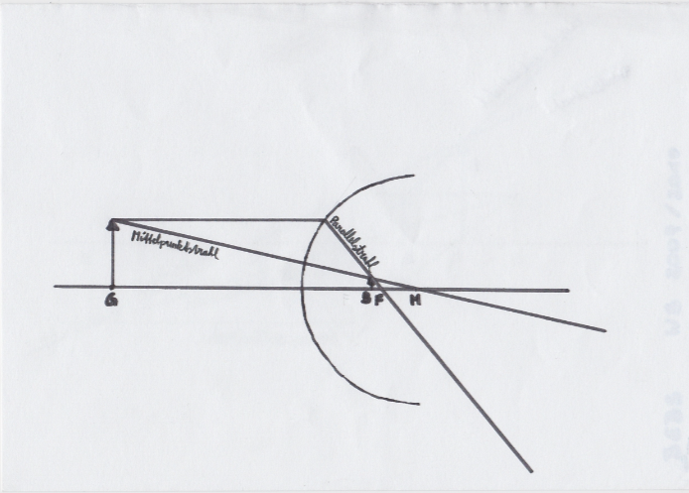

* Zunächst wird eine horizontale Linie als Basis gezeichnet.
* Danach werden auf dieser Linie die Punkte G und M angenommen.
* Von G aus wird ein Pfeil gezeichnet, der im rechten Winkel zur Basislinie steht und beliebig lang ist. Dieser symbolisiert den Gegenstand, der gespiegelt wird.
* Um den Mittelpunkt M wird ein Kreis mit einem Radius, der kleiner sein muss als die Strecke GM, gezeichnet. Dieser symbolisiert den Wölbspiegel. Es ist nicht notwendig, einen ganzen Kreis zu zeichnen. Wie im hier gezeigten Beispiel kann man auch nur die Kreishälfte, die dem Gegenstand G zugewendet ist, zeichnen.
* Nun wird der Punkt F angenommen, der auf der Basislinie liegt und sich in der Kreishälfte, die näher bei G ist befindet.
* Anschließend wird ein Strahl von der Spitze des Gegenstandpfeils durch M gezogen. Dieser wird Mittelpunktstrahl genannt.
* Dann wird eine Strecke gezeichnet, die von der Spitze des Gegenstandpfeils bis zur Spiegelfläche verläuft und zur Basislinie parallel ist.
* Von dem Punkt aus, an dem diese Strecke die Spiegelfläche berührt, wird ein weiterer Strahl gezeichnet, der durch F verläuft. Dieser Strahl wird Parallelstrahl genannt.
* Im rechten Winkel zur Basislinie wird schließlich ein Pfeil gezeichnet, dessen Spitze den Schnittpunkt von Mittelpunkt- und Parallelstrahl berührt. Dieser Pfeil wird B genannt. Er symbolisiert das Spiegelbild des Gegenstands.

# Farbwahrnehmung

**Aufgabenstellung**: Suche dir 5 Bilder zur unterschiedlichen Farbwahrnehmung und befrage mindestens 10 Personen, was sie darauf erkennen können. Halte das schriftlich fest und stelle einen Vergleich an. Überlege und recherchiere in einer Reflexion (Ich-Perspektive) wieso die Wahrnehmung bei den Bilder unterschiedlich ist.

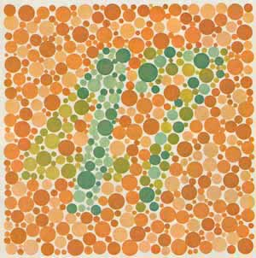**Bild 1**

**Person A** sieht rote und orangene Punkte im Hintergrund, im Vordergrund die Zahl 47 aus grünen und blau-grünen Punkten, wobei ein Teil der 4 aus dunkleren Kreisen besteht, die eine 1 bilden.

**Person B** sieht rote und orangene Punkte im Hintergrund, im Vordergrund die Zahl 47, wobei die 7 gemischt aus grünen und blauen Punkten besteht, bei der 4 aber eine blaue 1 erkennbar ist, die durch grüne Punkte auf eine 4 ergänzt wird.

**Person C** sieht die Zahl 17 in hell- und dunkelgrünen und goldenen Farben. Der Hintergrund ist orange, braun und rot.

**Person D** sieht die Zahl 47, der Hintergrund ist rot-orange, die Zahl ist gemischt petrolfarben, grün und olivgrün.

**Person E** sieht die Zahl 47 in grün und braun-grün, der Hintergrund ist orange-rot.

**Person F** sieht die Zahl 47 in hellgrün und dunkelgrün und die Zahl 17 nur in dunkelgrün, der Hintergrund ist rot.

**Person G** sieht die Zahl 47, aber auch die Zahl 17. Letztere ist in dunklen grün-blau-Tönen gehalten, während die 47 teilweise auch aus Ockerfarben besteht. Der Hintergrund ist rot-orange.

**Person H** sieht die Zahl 17 in grün auf einem orangenen Hintergrund.

**Person I** sieht die Zahl 47 in grün-gelb-Tönen und die Zahl 17 in Türkis. Der Hintergrund ist in orange gehalten.

**Person J** sieht eine 47 in braun und grün, und eine 17 in grün. Der Hintergrund ist rot bis ockerfarben.

**Vergleich:** Die meisten der beteiligten Personen können in Bild 1 sowohl die Zahl 17, als auch die Zahl 47 erkennen, wobei sie die Zahl 47 offenbar zuerst sehen. Ausnahmen sind Personen C, D, E und H. C und H sehen nur die 17, D und E sehen nur die 47. Alle Personen erkennen den Hintergrund als rot bis orange, doch wo manche Blautöne sehen, sehen andere Grün. Umgekehrt ist es genauso. Für manche Personen sind auch Braun-, Ocker- oder Goldtöne in der Zahl vertreten.

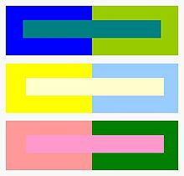**Bild 2**

**Person A** sieht ein in drei Rechtecke unterteiltes, weiß umrandetes Quadrat. Das obere Rechteck ist halb dunkelblau, halb grün mit einem hellblauen Balken in der Mitte. Das mittlere Rechteck ist in eine gelbe und eine hellblaue (heller als der Balken des ersten Rechtecks) Hälfte unterteilt und hat in der Mitte einen weißen Balken. Das unterste Rechteck besteht aus einer rosaroten und einer dunkelgrünen Hälfte und einem rosaroten Balken, der ein wenig heller ist, als die linke Hälfte.

**Person B** sieht drei übereinanderliegende, in der Mitte geteilte Rechtecke. Das erste ist links blau und rechts grün und in der Mitte ist ein grau-blauer Balken. Das zweite hat in der Mitte einen weisen Balken und die Hälften sind gelb und hellblau. Beim letzen Rechteck sieht Person B einen rosa Balken, die linke Seite ist in einem leicht dunklerem rosa gefärbt und die rechte ist grün.

**Person C** sieht ein Rechteck, das in eine blaue, eine grüne Hälfte und einen blau-grünen Balken unterteilt ist. Das zweite ist gelb, blau und lichtgelb, das dritte rosa, dunkelrosa (außen) und grün.

**Person D** sieht zweifarbige Kästchen mit Strichen in der Mitte. Das erste ist blau und grün, der Strich ist petrolfarben, das zweite ist zitronengelb und blau, der Strich ist gelblich cremefarben. Das dritte Kästchen ist altrosa und waldgrün, der Strich ist schweinchenrosa. Der Hintergrund ist gräulich.

**Person E** sieht die drei Rechtecke. Das erste besteht aus Blau und zwei Grüntönen, das zweite aus Gelb, Hellgelb und Hellblau und das dritte aus Dunkelgrün und zwei verschiedenen Rosatönen.

**Person F** sieht drei Rechtecke mit Strichen in der Mitte. Das erste ist links dunkelblau in rechts grün, der Strich ist blau. Das zweite Rechteck ist gelb und hellblau mit einem hellgelben Strich und das dritte rechts grün, links rosa und der Strich hat einen helleren Rosa-Ton.

**Person G** sieht drei Rechtecke, das erste mit einer dunkelblauen und einer grasgrünen Seite und einem Balken in Cyan, der auf der rechten Seite dünkler ist. Das zweite Rechteck besteht aus einem Sonnengelb, einem hellen Babyblau und einem bananenfarbenen Balken. Das dritte ist rechts Tannengrün und links altrosa, der Balken besteht aus einem helleren Rosa.

**Person H** sieht drei Rechtecke mit innenliegenden Rechtecken. Das obere ist blau, grün und türkis, das mittlere gelb, hellblau und gelb, das untere ist rosa, grün und altrosa (in der Mitte).

**Person I** sieht drei große Rechtecke und drei kleine Rechtecke. Das erste große ist dunkelblau und hellgrün, das erste kleine Rechteck ist eine Mischung aus den zuvor genannten Farben. Das zweite große Rechteck ist gelb und hellblau, das kleine ist bananengelb. Das dritte große Rechteck ist rosarot und dunkelgrün, das kleine hellrosa.

**Person J** sieht Rechtecke, die zweifärbig sind und einen Balken eingeschrieben haben. Das erste ist dunkelblau und grasgrün mit einem dunkelgrün-bläulichen Balken, das zweite ist gelb und hellblau mit einem eigelben Balken, das dritte Rechteck ist altrosa und dunkelgrün mit einem rosa Balken.

**Vergleich:** Das oberste der Rechtecke ist für alle Beteiligten in eine blaue und eine grüne Hälfte unterteilt, wobei die Farbbenennungen unterschiedlich sind. Der Balken in diesem Rechteck ist für manche eine Blauschattierung, für manche ein Grünton, und für andere Türkis, Petrol oder Cyan. Auch das zweite Rechteck erkennen alle als halb blau (oder hellblau), halb gelb. Der Balken in der Mitte ist für zwei Personen weiß, für andere hellgelb, bananengelb, eigelb oder cremefarben. Die rechte Hälfte des letzten Rechtecks ist grün, dunkel-, tannen- oder waldgrün. Allerdings scheinen sich die Personen nicht einig zu sein, welcher der beiden Rosatöne dünkler ist. Während zum Beispiel manche sagen, die linke Rechteckhälfte wäre altrosa, behaupten andere dasselbe über den Balken.

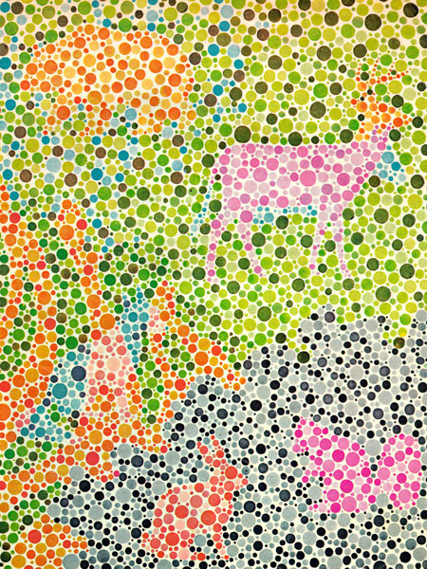**Bild 3**

**Person A** sieht ein Bild mit vielen verschiedenfarbigen Punkten von unterschiedlicher Größe. Auf die Farben selbst ist A nicht näher eingegangen aber er siehteinen Hasen und ein Eichhörnchen im unteren Bereich des Bildes, einen Bären links oben und einen Hirsch rechts oben.

**Person B** sieht eine grüne Wiese, auf der rechts ein rosa „Ren-Elch-Hirsch-Tier“ mit blauer Schnauze, Schwanz und Bauch und einem orange-roten Geweih steht.Links davon befindet sich ein orange-roter Bär oder Biber, dahinter erkennt B einige blaue Punkte. Unten befindet sich ein grauer Teil, in dem ein rosa Eichhörnchen und ein roter Hae sitzen.

**Person C** sieht einen Bären in Rot-orange-braun, einen Hirsch in Lila, Rot und Orange, dahinter eine Hirschkuh in Blau, einen Hasen in Rot und ein Eichhörnchen, dass ebenfalls rot ist. Der Hintergrund besteht aus blauen, hell- und dunkelgrünen, orangenen, goldenen, roten und lila Punkten.

**Person D** sieht einen rot-orangenen Bären, einen fliederfarbenen Hirsch mit rot-orangenem Kopf, ein pinkes Eichkätzchen, einen roten Hasen mit leichtem Pinkstich und ein rot-orangenes Dinosaurierskelett. Der Hintergrund ist grün, blau, braun und violett.

**Person E** sieht einen braun-roten Bären, einen rosa-lila Hirsch mit einem rot-orangenem Kopf, einen rot-orangenen Hasen, ein rot-rosa Eichhörnchen und einen Hintergrund in Blau, Schwarz, Dunkel- und hellgrün und Braun.

**Person F** sieht ein rosa Eichhörnchen, einen roten Hasen, eine Schildkröte, einen rot-orangenen Hirsch und eine blaue Kuh, einen rot-orangenen Bären und einen blau-orangenen Wolf auf einem blauen und grünen Hintergrund.

**Person G** sieht einen rot-orangenen Bär links oben, rechts davon einen magenta Hirsch mit einem Kopf in den gleichen Farben wie der Bär und einen blauen Esel, ein magenta Eichhörnchen rechts unten und links daneben einen roten Hasen.

**Person H**  sieht einen roten Bär, einen lila Hirsch, einen roten Hasen und eine lila Henne auf einem Hintergrund in Grün, Blau, Hellblau, Schwarz und Grau.

**Person I** sieht links oben einen rot-braunen Bären, rechts daneben einen rosa Hirschen mit einem rot-gelben Kopf, dahinter einen blauen, jungen Hirsch, unten in der Mitte einen roten Hasen, rechts unten ein rosa Eichhörnchen, links unten einen orange-roten Igel. Der Hintergrund ist grün, braun, blau und grau.

**Person J** sieht einen rot-braunen Bär, einen rot-altrosa Hirsch, ein altrosa Eichhörnchen, einen roten Hasen und rote Flammen. Der Hintergrund ist grün, blau, schwarz und grau.

**Vergleich:** Jeder der befragten Personen kann auf diesem Bild einen Bären, der für manche rot bis orange und für andere bräunlich aussieht, einen Hirschen und einen roten Hasen sehen. Der Hirsch ist laut manchen Personen rot-orange, laut anderen lila, rosa oder magenta mit rot-orangenem Kopf. Manche erkennen dahinter eine blaue Kuh, einen blauen Hirschen oder ein anderes blaues Tier. Rechts neben dem Hasen können die meisten ein rosa oder lila Eichhörnchen erkennen, Person H sieht eine lila Henne.

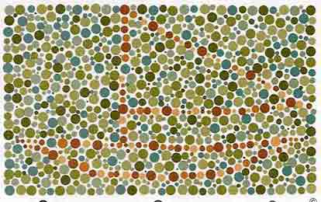**Bild 4**

**Person A** siehtblaue und grüne Punkte unterschiedlicher Größe im Hintergrund und ein Boot mit Mast und dreieckigem Segel, welches nach rechts verläuft. Dieses besteht aus roten Punkten. A gibt an, dass das Ende des Segels und das Heck des Boots gleich weit vom rechten Bildrand entfernt sind.

**Person B** sieht viele grün-grau-blaue Punkte auf weißem Hintergrund und die Umrisse eines einfach gezeichneten Segelbootes in orange-braun-roten Tönen. Das Segelende ist näher am rechten Bildrand, als das Heck des Bootes.

**Person C** sieht kein Bild, aber Blau, Grün, Gold, Weinrot und eine gelbliche Farbe.

**Person D** sieht ein Boot mit Segel, welche beide rot-braun sind. Der Hintergrund ist grün, olivgrün und petrolfarben. Das Segelende ist näher am rechten Bildrand, als das Boot.

**Person E** sieht ein rotes Schiff auf grau-schwarz-blau-grünem Hintergrund. Das Segelende ist näher am rechten Bildrand, als das Heck des Schiffs.

**Person F**  sieht ein Segelboot in braun, der Hintergrund ist grün. Die Segelspitze ist näher am rechten Bildrand, als das Boot.

**Person G** sieht ein braunes Boot auf grünem Hintergrund. Das Segelende ist näher am rechten Bildrand, als das Boot.

**Person H** sieht ein braunes Schiff auf grünem Hintergrund. Die Segelspitze ist näher am rechten Bildrand, als das Boot.

**Person I** sieht ein braunes Schiff mit Segel auf blau-grünem Hintergrund. Die Segelspitze ist näher am rechten Bildrand, als das Schiff.

**Person J** sieht einen blau-grün-grauen Hintergrund und ein rot-braunes Schiff,

wobei das Segel rechts ein bisschen über das Boot hinausreicht.

**Vergleich:** Neun von zehn Personen können auf diesem Bild ein Boot oder Schiff erkennen, Person C kann kein Bild erkennen. Den restlichen wurde jeweils die Frage gestellt, ob die Segelspitze oder das Heck (bzw. der Bug) des Bootes näher am rechten Bildrand sei. Acht sagten, das Segelende sei näher, Person A gab an, dass Beides gleich weit vom Bildrand entfernt sei. Der Hintergrund ist für die meisten grün oder blau-grün. Person D scheint hier von allen Beteiligten die meisten Farben zu sehen. Das Boot ist für manche braun, für andere rot und B sieht auch orangene Töne. Person C sieht zwar kein Bild, erkennt dafür aber die Farben Weinrot, Gold und Gelb.

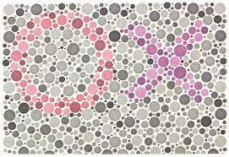**Bild 5**

**Person A** sieht hellere und dunklere violett-graue Punkte im Hintergrund, links oben einen Kreis aus Punkten mit verschiedenen Rot-Schattierungen und rechts oben ein X aus helleren und dunkleren violetten Punkten.

**Person B** sieht graue Punkte in sämtlichen Schattierungen auf weißem Hintergrund. Links oben befindet sich ein rosa-magentafarbener

Kreis und rechts ein Kreuz in Lilatönen.

**Person C** sieht ein X und ein O und die Farben Rot (O), Lila (X), Grau-, Hell- und Dunkelgrün und Grau

**Person D** sieht einen rosa-roten Kreis und einen violett-rosa Kreis auf blau-grün-grauem Hintergrund.

**Person E** sieht ein O und ein X, das O ist in rot-rosa gehalten, das X in lila, der Hintergrund ist grau-grün.

**Person F** sieht einen roten Kreis und ein lila X auf grünlichem Hintergrund.

**Person G** sieht ein blass-rosa-rotes O und ein blass-lila X, der Hintergrund ist in blassen Grüntönen gehalten.

**Person H** sieht eine rote Null und ein lila X auf grau-schwarz-grünlichem Hintergrund.

**Person I** sieht einen rosaroten Kreis und ein dunkelrosa Kreuz auf einem Hintergrund in dunklen Grüntönen.

**Person J** sieht einen schwarz-grauen Hintergrund, einen altrosaroten Kreis und ein X in verschiedenen Violetttönen.

**Vergleich:** Der Hintergrund wird in diesem Bild von manchen als grau, von anderen als grünlich und von wieder anderen als violett erkannt. Manche sehen im Hintergrund auch schwarze Farben. Alle Personen geben an, dass das X lila, violett oder rosa-violett ist. Das O wird entweder als rot, oder rosa beschrieben.

**Reflexion:**

Meiner Meinung nach gibt es einige Faktoren, die zu solch verschiedenen Farbwahrnehmungen führen oder führen können. Sogar einige die nichts mit der unterschiedlichen Farbwahrnehmung *bei Menschen* zu tun haben. Ein Beispiel ist bei Bild 2. Hier haben die meisten Personen einen hellgelben Balken innerhalb des zweiten Rechtecks gesehen, doch Person A und B sahen einen weißen Balken. Dies liegt daran, dass diese beiden die Bilder auf einem Laptop zu sehen bekommen haben, während die anderen Personen mit einem Ausdruck konfrontiert waren, auf dem die Farben leicht verändert sind. Auch ich sehe den Balken weiß, wenn ich ihn mir auf besagtem Laptop ansehe, doch ausgedruckt sieht er bananengelb aus.

Aber natürlich gab es auch viele Unterschiede in der Farbwahrnehmung zwischen den restlichen Personen. Ein nicht zu unterschätzender Faktor ist hier meiner Ansicht nach das Geschlecht. Es ist wissenschaftlich nachgewiesen, dass Frauen ein vergleichsweise größeres Spektrum an Farben wahrnehmen können. Außerdem sind Frauen bei der Farbbenennung meistens genauer. Beispielsweise unterscheidet eine Frau bei drei Farben, die ein Mann zwar als unterschiedlich erkennen kann, aber trotzdem alle „Rosa“ nennen würde, zwischen Magenta, Pink und Altrosa.

Auch das Alter spielt eine entscheidende Rolle. Die Linse des Auges verfärbt sich im Alter leicht gelblich, weshalb das Auge unempfindlicher gegenüber bestimmten Farben wird. Die meisten Defizite werden aber vom Gehirn ausgeglichen.

Ein weiterer Punkt ist, dass eine der Personen regelmäßig mit Farben arbeitet und deshalb mehr Farbennamen kennt und sprachlich benutzt.

# Optische Geräte

**Aufgabenstellung:** Suche dir ein optisches Gerät (z.B. Fotokamera, Mikroskop, Lupe, Fernrohr, Brille, etc.) aus und beschreibe dessen Funktionsweise. Erkläre die Physik dahinter möglichst genau! Füge auch ein kleines Bild davon ein.   
Richtwert: 1 A4 Seite

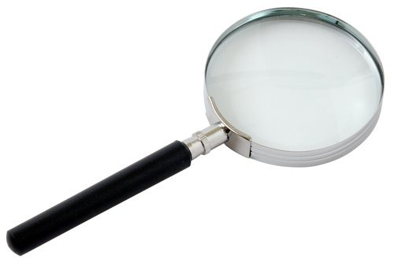Eine Lupe besteht im Prinzip aus einer einzelnen Konvexlinse oder Sammellinse, die an einem Stiel befestigt ist. Damit eine Linse das tut, was sie tun soll, nämlich vergrößern, muss sie aus einem Material bestehen, das sowohl dichter als Luft ist, als auch Licht durchlässt. Dieses Material ist dann ein sogenanntes Optisches Medium, also ein Material, in dem sich Licht bewegen kann, das dichter ist als das optische Medium Luft. Auf Glas treffen beide der gewünschten Eigenschaften zu und darüber hinaus ist es ein Feststoff, anders als Wasser, welches ebenfalls ein optisches Medium und dichter als Luft ist, aber nicht in eine bestimmte Form gebracht werden kann. Glas eignet sich daher hervorragend um eine Linse anzufertigen.

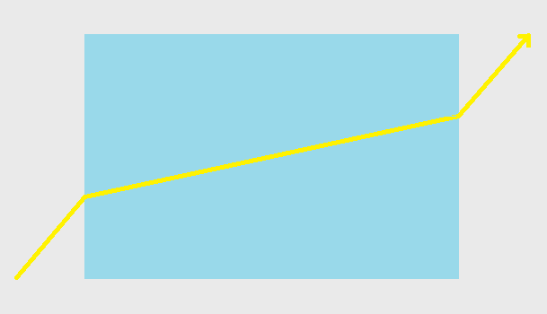Ein optisches Medium, das dichter ist als Luft, ist deshalb so wichtig, weil es das Licht bricht. Das heißt, es lenkt das Licht von seiner Bahn ab. Man kann sich das Licht als einzelnen Strahl vorstellen, der schräg in Richtung eines dichteren Mediums verläuft. Innerhalb dieses Mediums verläuft der Strahl ein wenig gerader, danach verläuft er wieder schräg.

Doch eine flache Linse kann noch nichts vergrößern. Hier kommt die Form der Linse ins Spiel. „Konvex“ heißt, dass die Linse in diesem Fall auf beiden Seiten, nach außen gewölbt ist. Seitlich betrachtet sieht sie ungefähr so aus: (). Diese Wölbungen sorgen dafür, dass das einfallende Licht hinter der Linse gebündelt wird. Wenn ein Strahl die Linse mittig betritt, verläuft er gerade weiter. Betritt ein Strahl die Linse jedoch zum Beispiel oben, wird er in Richtung Mitte der Linse abgelenkt. So treffen alle Lichtstrahlen in einem Punkt hinter der Linse zusammen.

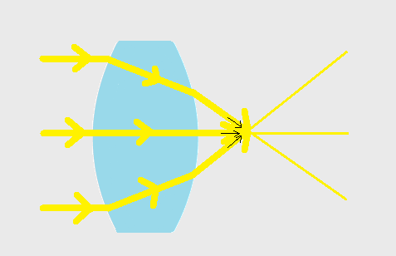Damit wäre erklärt wie man mithilfe einer Lupe Papier in Brand stecken kann: die warmen Sonnenstrahlen werden gebündelt. Doch wie kann man damit zum Beispiel Buchstaben vergrößern?

Um das zu verstehen muss man zwei Dinge wissen. Erstens: Die Lupe funktioniert natürlich auch umgekehrt. Lichtstrahlen, die von Gegenständen reflektiert werden und dann in die Linse eintreten, werden dort auch gebrochen bevor sie schließlich unser Auge erreichen.

Zweitens: Unser Gehirn verlängert Strahlen die in unser Auge fallen in die Richtung, aus der sie kommen. Der obere Rand des Bildes, das in unserem Gehirn entsteht (zum Beispiel von einem Buchstaben), ist daher weiter vom Mittelpunkt des Bildes entfernt als in Wirklichkeit.

Siehe auch: Strahlengang, Sammellinse, S.6

# Blog-Eintrag

**Aufgabenstellung**: Optik und ich: Finde Alltagsanwendungen und beschreibe, wo du sie im Alltag entdecken kannst und wie sie dir persönlich helfen könnte. Gestalte das als Blog-Eintrag. Konzentriere dich daher auf einen Aspekt (z.B. Lifestyle, Technik, etc.) und drücke das auch in der Sprache aus. Richtwert: 1 A4 Seite.

Hello, mates!

Today I wanna tell ya‘ll ‘bout the physical branch “optics” and where ya’ can find it in your everyday lifes. Everything that has somethin’ to do with light is part of optics and mates, that’s an awful lot of things. So I decided, I wanted to carefully think ‘bout any bloody object I encounter for a whole blood day and see if it is part of that branch.

‘Course this is pretty obvious, but the first thing I did in the mornin’ was goin’ to the bath and puttin’ in mah contact lenses. As most of ya’ know, I can’t see without those bloody things. And when I looked up, mates, I saw the second optical thing that day; the bloody mirror. While I was still lookin’ at that thing, I turned on the water and remembered that water was a so called “optical medium”. Don’t quite know what that means, but I know it has somethin’ to do with optics. So, mates, if one of ya knows, what optical media are, please write me, I’d love to know!

Anyway, mates, let’s all continue with “optics in the everyday life”. In the bath I found another thing; I found mah’ girlfriends’ vanity mirror. Mates, it was really weird looking into that bloody thing, I don’t know why it’s curved like that. But, mates, let me tell ya’ll somethin’; I found another curved mirror that day. When I drove mah’ car, I noticed the traffic mirror was making a strange reflection. And then I noticed, mates, that bloody thing was curved too! But it was different from the vanity mirror. It actually makes sense here, ‘couse ya’ can see more of the bloody street. Mates, I think that’s a good use for optics.

Later that day I made a photo with mah phone. Mates, another question for ya’ll: Does a camera also count as optical? Not quite sure there…

Ya see, mates, there are lots of optical things. I think there is a whole bloody lot more, but I can’t think of one right now. Mates, it’s your job to comment other optical things!

But that’s all for now, mates. I wish ya’ll a beautiful day and till next time: see ya’ later!